
МИНОБРНАУКИ РОССИИ
Федеральное государственное бюджетное образовательное учреждение
высшего образования
«МИРЭА − Российский технологический университет»
РТУ МИРЭА
Институт информационных технологий (ИИТ)
Кафедра практической и прикладной информатики (ППИ)

ОТЧЕТ ПО ПРАКТИЧЕСКОЙ РАБОТЕ №6
по дисциплине «Анализ и концептуальное моделирование систем»

Студент группы ИНБО-01-17 | ИКБО-20-23 Кузнецов Л. А. | (подпись)
Преподаватель | Леонов Д.А. | (подпись)

Москва 2025 г.

СОДЕРЖАНИЕ
ПОСТАНОВКА ЗАДАЧИ 3
ХОД РАБОТЫ 3
ВЫВОД 5

ПОСТАНОВКА ЗАДАЧИ
Цель работы: изучить структуру модели проектирования, правила построения диаграммы классов.
Задачи: описать сервисные функции исследуемой системы.

ХОД РАБОТЫ

Шаг 1. Описание возможной последовательности состояний и переходов, которые характеризуют поведение элемента исследуемой системы с помощью диаграммы состояний (индивидуальный вариант учебного проекта).
В качестве учебного варианта было выбрано моделирование процесса поступления на онлайн-курс клиентом через официальный сайт.
Для описания подобной системы была смоделирована диаграмма состояний (рисунок 1).
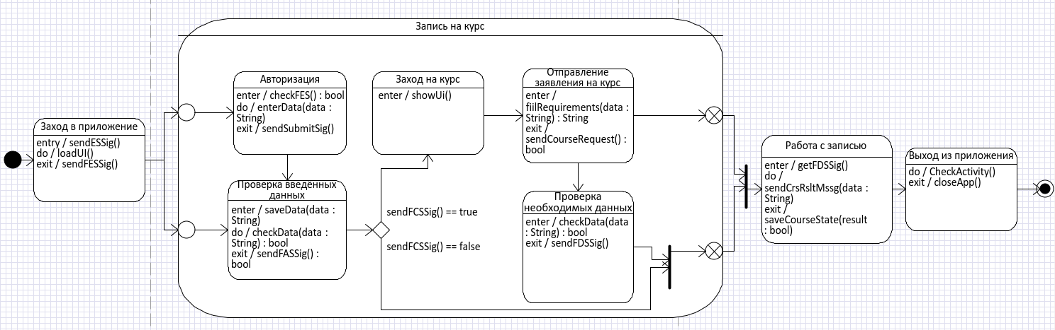
Рисунок 1 – Диаграмма состояний персональной системы
Как можно заметить из диаграммы, процесс делится на несколько частей: заход в приложение, запись на курс, обработка информации и выход из приложения. Эти пункты будут являться основными уже при проектировании оглашённой системы.

Шаг 2. Описание всех системных операции посредством диаграммы деятельности.
Необходимая модель, полученная из шага 1, послужит основой для модели следующей диаграммы – диаграммы деятельности (рисунок 2).
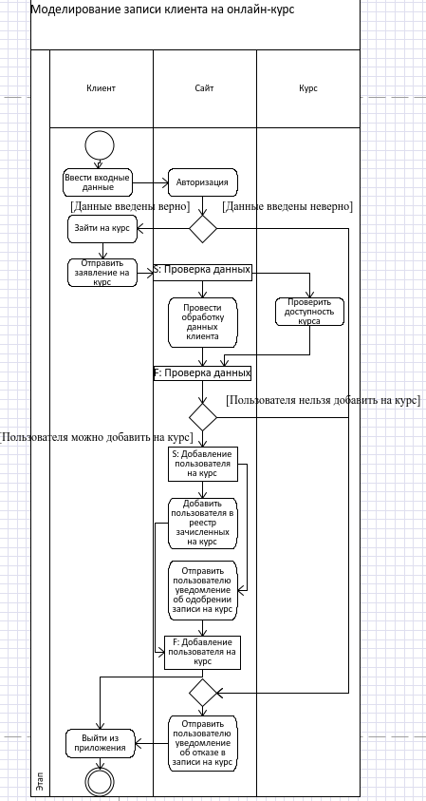
Рисунок 2 - Диаграмма деятельности персональной системы
Диаграмма, представленная на рисунке 2, более глубоко описывает протекание процессов, отображённых на рисунке 1, позволяя будущему проектировщику лучше понять принцип работы моделируемой системы.

ВЫВОД
В ходе данной работы было проведено ознакомление с диаграммами двух типов: состояний и деятельности. Полученные знания были закреплены путём решения практической задачи по моделированию персональной системы.

